ZMY-5
一体式四线制超声波液位计

用户手册

型号： ZMY-5
量程： 10米
供电电压： 24VDC

霍尼韦尔（中国）有限公司

一体式四线制超声波液位计

超声波液位计保修卡回执
用户名称
联系地址
联系人 |  | 联系电话
产品型号 |  | 产品编号
验收日期 |  | 安装负责人

……………………………………………………………………

超声波液位计保修卡说明
产品型号 |  | 产品编号
验收日期 |  | 安装负责人

保修政策：
- 用户在维修时请出示保修卡。在保修期内因正常使用出现的故障，可凭
保修卡享受规定的免费保修。
- 保修期限：本公司产品保修期由验收日期起算十二个月内。
以下情况不在免费保修范围内：
- 产品或其部件已超出免费保修期。
- 因使用环境不符合产品使用要求而导致的硬件故障。
- 因不良的电源环境或异物进入设备所引起的故障或损坏。
- 由于未能按使用操作手册上所写的使用方法和注意事项进行操作而造成的故障。
- 由于不可抵抗力如：雷电、水火灾等自然因素而造成的故障。
擅自拆机修理或越权改装或滥用造成的故障或损坏。
限制说明：
- 请用户妥善保存保修卡作为保修凭证，遗失不补。
本保修卡解释权限归本公司所有，本公司有权对本卡内容进行修改，恕不事先通知。

7

一体式四线制超声波液位计

目 录

1概述……………………………………………………………………………………….1
2 技术指标…………………………………………………………………………………1
3仪表安装………………………………………………………………………………….2
3.1仪表外形尺寸…………………………………………………………………………2
3.2仪表接线………………………………………………………………………………2
3.3安装参数含义…………………………………………………………………………3
3.4仪表安装原则…………………………………………………………………………3
3.5安装注意事项…………………………………………………………………………4
4仪表调试…………………………………………………………………………………. 4
4.1键盘说明 …………………………………………………………….…….…………4
4.2 参数的设置……………………………………………………………….…….…… 4
4.2.1 液位标定…………………………………………………………………………4
4.2.2 20mA设置………………………………………………………………………5
4.2.3探头高度…………………………………………………………………………5
4.2.4继电器参数设置…………………………………………………………………5
4.2.5显示模式设置……………………………………………………………………5
4.4.7 P--Multi菜单……………………………………………………………………6

超声波液位计保修卡回执 ………………………………………………………………7

一体式四线制超声波液位计

1、概述
衷心感谢您选购本公司超声波液位计！
本仪表包含多项专利技术，具有安全、清洁、精度高、寿命长、稳定可靠、安装维护方便等特点，适用水、酸、碱、盐、防腐、高温等各种领域。
本仪表可通过4~20mA或RS485(Modbus协议或其他定制协议)连接到显示表或各种DCS系统中，为工业的自动化运行，提供实时的液位数据。

本仪表具有如下特点：
- 电路设计从电源部分起就选用高质量的电源模块，元器件选择进口高稳定可靠的器件，完全可以替代同类型国外进口仪表。
- 专利的声波智能技术软件可进行智能化回波分析，无需任何调试及其它的特殊步骤，此技术具有动态思维、动态分析的功能。
- 我公司拥有的声波智能专利技术，使仪表的精度大大提高，液位精度达到0.3％，能够抗各种干扰波。
- 本仪表是一种非接触式仪表，不跟液体直接接触，因此故障率低。仪表提供多种安装方式，用户完全可以通过本手册进行仪表标定。

2、技术指标
测量范围： 5米，10米，15米，20米
盲 区： 0.25m～0.6m(根据不同量程，盲区不同)
测距精度： 0.5～1.0%(标准条件)
测距分辨率： 1mm
压 力： 常压(真空或者负压下不可测量)
仪表显示： 自带LCD显示液位或空间距离
模拟输出： 四线制，4～20mA
数字输出： 可选RS485、Modbus协议或定制协议
供电电压： 默认DC24V，可选220VAC 50Hz
环境温度： －20℃ ～ ＋60℃
防护等级： IP65

1

一体式四线制超声波液位计

4.4.7 P--Multi菜单
P--Multi菜单出厂时已设置好，一般不用更改；除非现场情况非常恶劣，也要在厂家指导下设置。

6

一体式四线制超声波液位计
4.2.2 4~20mA设置
在仪表正常工作时按SET参数设置菜单，按▼键选择4～20mA，在20mA处的数字改为实际需要输出对应的液位值，按OK键进行设置；4Ma默认值为0.00米。

4.2.3探头高度(TH)
可以显示探头高度，即探头面到水池底的距离，现场可查看探头高度是否符合现场情况；在现场不知道当前液位的情况下，也可用于液位标定，直接按照现场探头发射面到罐子底部的距离来更改探头高度值，更改完毕按【SET】第一次保存修改后的数据，再按【SET】一次，退出当前菜单。

4.2.4继电器参数设置(Relay)
可以选择“&”、“|”、“N”、“∧”四种符号。更改时点OK键使所需修改符号闪动，点▲键或▼键选择所需符号，数字修改同前。
符号含义：
<：小于符号
>：大于符号
&：与，表示两个条件都需满足；
| ：或，表示满足两个条件之一即可；
N：只有前一个条件，后一个不显示；
∧：前一条件为继电器吸合条件(一般用于开泵)，后一条件为继电器
打开条件(一般用于停泵)，主要用于排水井和进水井控制。

4.2.5显示模式设置(DispMode)
此菜单改显示模式，共有3种显示模式可供选择：
1.LEVEL：显示液位(罐子底部到水面的高度)
2.AIRH：显示距离(探头发射面到水面的距离)
3.AIRHT：同时显示距离和温度(探头发射面到水面的距离)
按▲键选择所需模式然后按【OK】键确认。按【SET】一次，退出当前菜单。

5

一体式四线制超声波液位计
3、仪表安装
3.1仪表外形尺寸(探头尺寸会根据仪表量程的不同而有所改变，若有不同会预先告知)
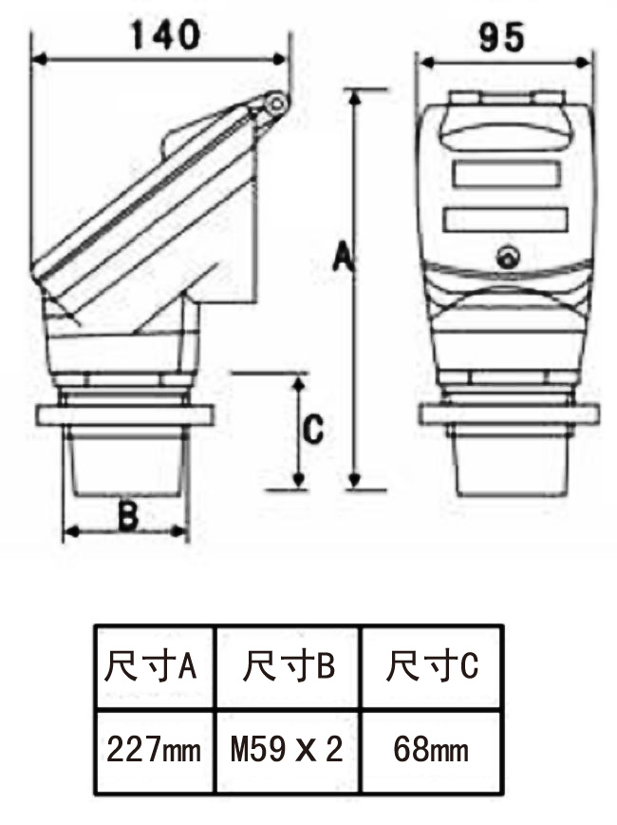

安装方法：
开敞环境下一般采用支架安装方式，用仪表自带法兰固定。池或罐在安装位置上割一个略大于探头直径(62mm)的圆孔，将仪表放入，然后将法兰自下而上旋紧。安装必须保证仪表的探头面与被测液面水平。以超声波为圆心，周围一定距离内没有障碍物。5米量程这个半径距离为0.5米，10米量程这个半径距离为1.0米，15米量程这个半径距离为1.5米，20米量程这个半径距离为2.0米。

3.2 仪表接线：如下图

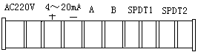

电源：AC220V或DC24V，输出信号：4～20mA；RS－485：A B;
两路继电器分别：SPDT1 为第一路， SPDT2为第二路。

2

一体式四线制超声波液位计

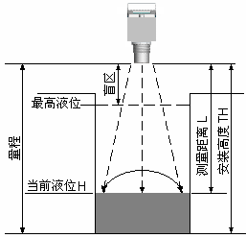
3.3 安装参数含义

如上图所示，仪表的探头发波打到液位后反射回探头，探头接收到后计算发波到收波的时间，得到测量距离L，仪表安装高度TH减去测量距离L将得到当前液位H。
仪表量程指仪表能够测量的距离，安装高度TH应小于量程。
仪表盲区指仪表在探头附近无法测量的区域，最高液位与探头间距应大于盲区，例盲区为0.3m，则液位与探头间距必须大于0.3m。
探头发波是个扩散过程，即有方向角，安装的时候要注意，否则可能打到池壁的凸起物或渠道边沿。一般要求，5米量程离池壁0.5米，10米量程离池壁1.0米，15米量程离池壁1.5米，20米量程离池壁2.0米。

3.4 仪表安装原则
1)探头发射面到最低液位的距离，应小于选购仪表的量程。

2)探头发射面到最高液位的距离，应大于选购仪表的盲区。

3)探头的发射面应该与液体表面保持平行。

4)探头的安装位置应尽量避开正下方进、出料口等液面剧烈波动的位置。

5)若池壁或罐壁不光滑，仪表安装位置需离开池壁或罐壁最少0.5m以上。量程越大离边的距离要越大，5米量程距离≥0.5米，10米量程距离≥1.0米，以此类推。
6)若探头发射面到最高液位的距离小于选购仪表的盲区，需加装延伸管，延伸管管径
大于150mm，长度0.35m～0.50m，垂直安装，内壁光滑，罐上开孔应大于延伸管内
径。或者将管子通至罐底，管径大于80mm，管底留孔保持延伸管内液面与罐内等高。

3

一体式四线制超声波液位计

3.5 安装注意事项
1)仪表在室外安装建议加装遮阳板以延长仪表使用寿命。
2)电线、电缆保护管，要注意密封防止积水。
3)仪表在多雷地区使用时，建议在仪表的进出线端另外安装专用的防雷装置。
4)仪表在特别炎热、寒冷的地方使用，即周围环境温度有可能超出仪表的工作要求时，建议在液位仪周围加设防高、低温装置。

4、仪表调试
4.1 键盘说明


【SET】按键。按【SET】进入单项菜单，在设置好时按【SET】保存当前修改数据。设置完毕后，按【SET】键退出菜单。

【▲】： 上翻键和数字键。在菜单中，该键作为菜单的上翻键用，在更改数据时，该键做加法键用。

【▼】：下翻键。在菜单中，该键作为菜单的下翻键用，在更改数据时，该键做减法键用。【OK】： 确认键。选择某个菜单按此键，就进入了菜单。更改数据数据时，作为数字的移位键。

4.2 参数设置
按【SET】两秒钟以上，出现“PSRR 0000”，用【▲】将“0000”的第一个0改为1.然后按【OK】进入菜单。
4.2.1液位标定(LEVEL)
仪表安装完毕、上电后，液晶上会显示液位数值，而该数据往往与实际液位不符，故需要液位标定。在仪表安装好的前提下，液位标定步骤如下：假设现场水位是2.10米，按【OK】进入参数设置菜单。用▼键(移位)和▲键(数字更改)将仪表内水位高度数字字改为实际液位值(如2.100)，按OK键确认，再按SET设置菜单，此时液晶第一行显示“2.100”，表示仪表正在进行液位标定(此时不能移动仪表、不能断电)。当液晶第一行显示“2.100”时，表示仪表液位标定完毕。
4

